社会责任报告
吴江市鑫旺升丝绸有限公司认为，对社会的责任是我们公司不可回避的义务。因此，在这份报告中，我们向您介绍我们公司的社会责任实践。
- 经济责任
我们公司致力于通过经济贡献为社会创造价值。我们坚持创造和提供高质量、创新的产品和服务，并为客户创造价值和利益。同时，我们通过发展新型产业和支持地方经济发展来推进社会和经济进步。
- 环境责任
我们坚定地执行环境保护策略，充分理解环境所扮演的角色和责任。我们采用环境友好型生产技术，致力于开发和推广节能、环保型产品和服务。同时，我们也关注环境保护的重要性，鼓励员工积极参与环保活动，并不断完善环境保护管理机制。
- 社会责任
我们始终将社会责任视为公司的重要使命，不断加强社会参与。我们积极推进公益事业，为优秀的社会组织捐赠，支持地方当地开展公益和教育事业。同时，我们也注意员工福利和生活品质，并为员工提供健康、公平和平等的工作环境和待遇。
- 企业治理
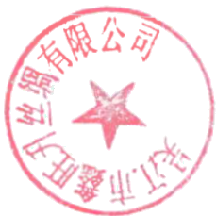
我们坚定地执行高度的企业治理标准，完善公司治理结构，并不断完善公司的监管机制。我们注重公开透明、全面披露信息，保护投资者利益，提高公司的管理效率和透明度，为公司长远发展提供保障。
我们将继续以更高的标准和更优质的产品和服务来推进经济、环境和社会发展，为社会创造更大价值。

